**Конспект занятия «Путешествие на остров Фрёбеля»**

**для детей подготовительной группы**

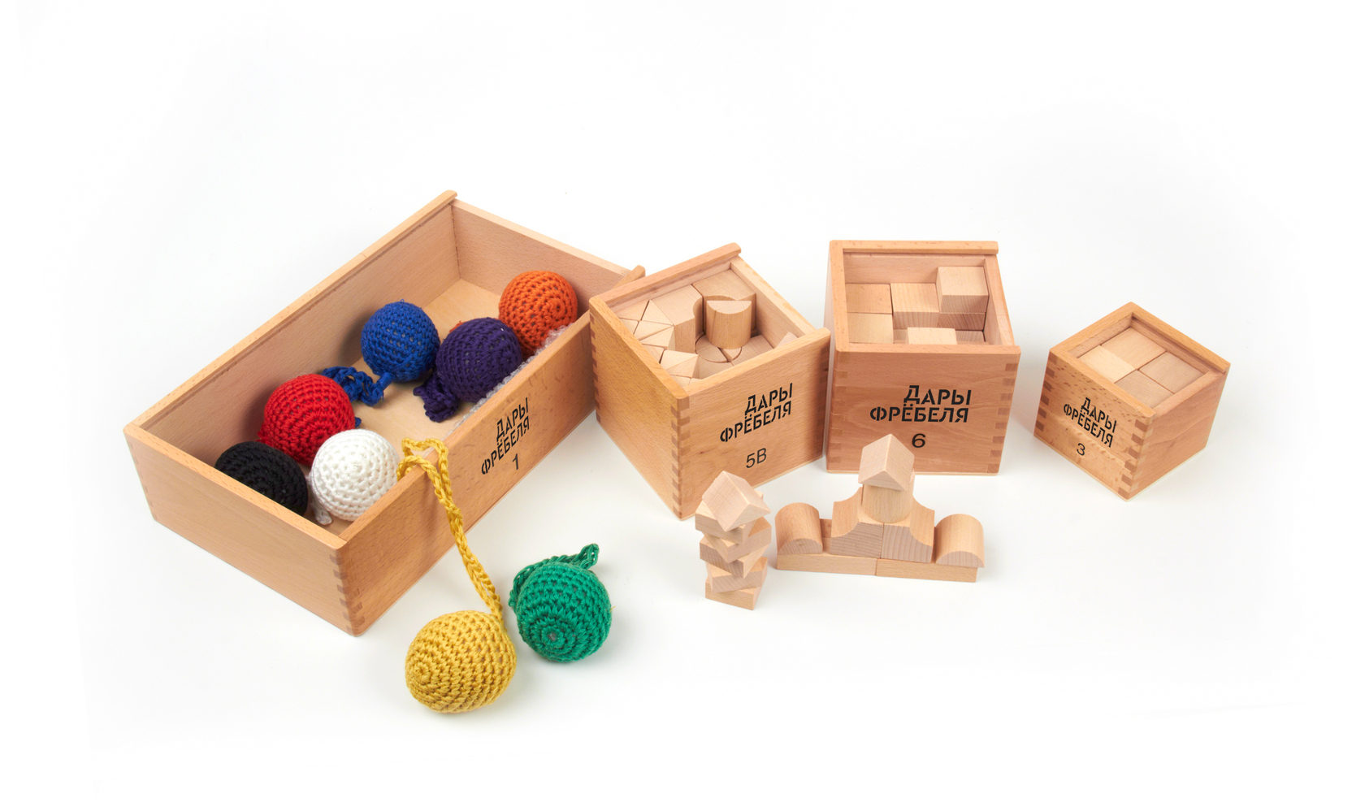

**Литература:**

1. Ю. В. Карпова, В. В. Кожевникова, А. В. Соколова: Комплект методических пособий по работе с игровым набором «Дары Фрёбеля». «Использование игрового набора «Дары Фрёбеля» в образовательной области «Познавательное развитие».2019
2. Ю. В. Карпова, В. В. Кожевникова, А. В. Соколова: Комплект методических пособий по работе с игровым набором «Дары Фрёбеля». «Использование игрового набора «Дары Фрёбеля» в дошкольном образовании в соответствии с ФГОС ДО».2019

**Задачи:**

*Образовательные***:**

* Способствовать формированию у детей внимания , памяти, элементов логического мышления в процессе выполнения игровых заданий с помощью наборов «Дары Фребеля».

*Развивающие*:

* Развивать фантазию и творческое воображение детей в процессе выполнения игрового задания по конструированию, используя игровой набор «Дары Фребеля».

*Воспитательные:*

* Создать условия для развития социально-коммуникативных навыков у детей в процессе решения проблемных ситуаций.

**Предварительная работа:** игры-беседы по активизации мыслительных процессов детей, использование игрового набора «Дары Фребеля», упражнения на ориентирование на плоскости (лист бумаги).

**Материалы:** игровой набор «Дары Фребеля» №1, №3, №4, №7, №8, 5Р, J1, J2, аудиозапись «Шум моря», билеты.

**Организация детей:** 10 человек, дети сидят на ковре.

**Ход занятия:**

Организационный момент. Дети заходят в зал.

Воспитатель: - Ребята, какое у вас настроение?

Дети: - Хорошее!

Воспитатель: - Тогда давайте улыбнемся друг другу!

(Улыбаются) А теперь, давайте, поделимся хорошим настроением с нашими гостями? Давайте приготовим ладошки и подуем на них!

(Дети дуют на ладошки).

А теперь, давайте сядем на коврик и послушаем, что я вам сейчас расскажу.

(Сели в круг на коврике).

2. Основная часть

Воспитатель: - Ребята, к нам, в детский сад, на почту пришло письмо. Прислали его с далекого и очень необычного места – острова Фребеля. Хотите узнать, о чем говорится в письме, и кто его отправил?

Дети: - Да!

Воспитатель:

- Тогда слушайте!

(Воспитатель читает письмо)

ПИСЬМО

«Дорогие ребята, пишут вам стражи из далекого острова Фребеля. Наш остров богат и известен своими дарами, а мы стражи, всегда охраняем их. Но случилась беда! После того, как на острове побывали пираты, у одного из даров пропали элементы. Очень просим вас помочь вернуть элементы обратно. Ведь мы знаем, что вы самые умные, самые смелые и очень сообразительные. К письму прикрепляем фотографию с оставшимися элементами. Очень вас ждем!!!»

Воспитатель: - Вот такое письмо! Скажите, ребята, вы правда, самые смелые, сильные, сообразительные?

Дети: - Да!

Воспитатель: - Поможем вернуть элементы?

Дети: - Да!

Воспитатель: - Тогда отправляемся на остров Фребеля. Как вы думаете, на чем можно добраться до острова?

Дети: - На самолете, вертолете, пароходе, корабле.

Воспитатель: - Правильно! Но мы с вами отправимся на корабле. Так как мы с вами отправляемся на остров Фребеля, то и проходить испытания нам будут помогать дары Фребеля.

Для того чтобы занять места на корабле, необходимо купить билет, а билет стоит 10 рублей.

ЗАДАНИЕ

Воспитатель: - Вам надо расплатиться не рублями, а фребелями. Эти деньги используют на острове. Вам поможет ДАР 5P. Перед вами кубики, на которых есть цифры. Ваша задача составить число 10 из двух меньших чисел. Значит, сколько должно быть кубиков?

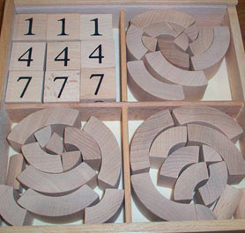

(Дети составляют число 10).

Воспитатель: - Как ты составил число 10?

Дети: - Ответы детей.

Воспитатель: - Молодцы! Правильно! (Воспитатель обменивает кубики на билеты).

Воспитатель: - А теперь, ребята, нам надо занять то места на корабле, номер места указан на вашем билете.

(Дети рассаживаются).

- Закрывайте глазки, мы отправляемся.

(Включается музыка «Шум моря»).

- Наш корабль качается по волнам, наклонитесь вправо, влево….Медленно открывайте глаза.

(Музыка выключается. Картинка острова)

Воспитатель: - Вот ребята, мы и прибыли.

(Детей встречает страж острова).

Страж: «Дорогие ребята, добро пожаловать к нам на остров! За каждое правильно выполненное задание, вы будете получать по одному цветному элементу из дара. Цвет полученного элемента, будет означать, что следующее задание вас ожидает в том месте, где есть указатель такого же цвета. Первое задание вы начнете с места, где есть указатели, таких цветов, как оставшиеся два элемента. Удачи!».

(дар № 1, открывают дар, там лежат 2 элемента: черный и белый мячи).

Воспитатель: - Элементы каких цветов остались?

Дети: - Белый и черный.

Воспитатель: - Значит, идем к месту, где находятся указатели этих цветов.

(Дети ищут нужные указатели и подходят к ним. Видят сверток, открывают, воспитатель читает задание).

Белый и черный указатели.

ЗАДАНИЕ



«Все, жители и гости нашего острова, носят ожерелье. Помогите им составить ожерелье по схеме. (Схема у детей в коробке).

Воспитатель: - Ребята, берите Дар J1. Перед вами схема, объемные фигуры и шнурки. Составляйте ожерелье.

(Перед детьми 3 набора и шнурки на каждого. Дети выполняют задание)

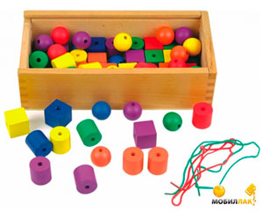

Воспитатель:

- Сколько всего фигур получилось?

- Какие фигуры вы использовали?

Дети: - Ответы детей.

Воспитатель: - Молодцы, справились с заданием.

(Появляется красный элемент - мячик).

Направляемся к красному указателю.

Страж: «Самоцветы нашего острова мечтают стать украшением какой-нибудь вещи. Помогите украсить крышки сундуков, в которых хранятся дары. Выложите самоцветы по словесной инструкции».

Инструкция:

Выложите 3 желтых самоцвета в правом верхнем углу;

Выложите 2 не красных самоцвета в середине крышки;

Выложите больше чем 2, но меньше чем 4 синих самоцвета в верхнем левом углу;

В нижнем правом углу выложите столько зеленых самоцветов, сколько самоцветов находится в середине.

Воспитатель:

- Ребята, берите дар J2, удобно расположитесь и начинаем.

(Воспитатель читает инструкцию, дети выполняют задание в парах).

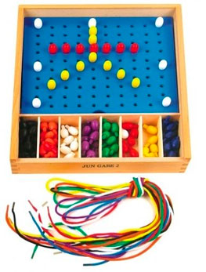

Воспитатель: - Давайте проверим! Где ты расположит 3 желтых самоцвета? Какие самоцветы у тебя в середине? Сколько самоцветов в верхнем левом углу? А в нижнем правом сколько?

Дети: - Ответы детей.

Воспитатель: - Правильно! Молодцы!

(Появляется оранжевый элемент - мячик).

Идем к оранжевому указателю.

Страж: «После пропажи элементов, грусть поселилась на нашем острове, все печалятся и не улыбаются. Помогите всем развеселиться».

Воспитатель: - Давайте научим гостей и жителей острова веселому танцу!

Танец под музыку така-така.

На доске появляется веселый смайл.

(Появляется желтый элемент-мячик). Идем к желтому указателю, читаем задание в свертке.

Страж: Перед вами кубы из даров 3 и 4. Пираты закрыли коробки, а кубы не убрали. Помогите открыть коробки, для того, чтобы убрать в них кубы. Чтоб коробочку открыть – надо куб вам разделить. Только самой малой частью можно крышку отварить».

Для начала:

Покажите одну вторую куба. Как по-другому ее можно назвать?

Покажите одну четвертую? Как по-другому она называется.

Положите самую маленькую часть куба на крышку коробки. Скажите, как она называется?

Сложите кубы в коробку, если крышки откроются.

Дары 3 и 4 на каждого ребенка лежат на столе отдельно коробки от кубов, разделенных на 8 частей.

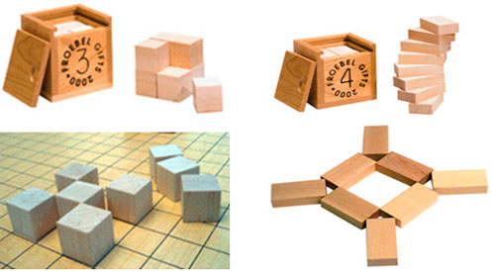

Воспитатель: - Молодцы. Справились с заданием.

(Появляется зеленый элемент - мячик).

Направляемся к зеленому указателю. Читаем задание в свертке.

Страж: «Никто из гостей нашего острова не мог пройти этого задания. Это решение задачи. Если вы решите задачу, придумаете свою и запишите решение, то вы будете первыми, кто справится с этим заданием, и получите следующий элемент. Задачу необходимо записать с помощью даров 5 Р (цифры) и 7 (палочки)».

Задача: Остров охраняли 7 стражей, после пропажи элементов, приставили еще 2 стражей. Сколько стражей теперь на острове?

Если вы решили задачу.

(Дети придумывают, решают задачу и выкладывают решение с помощью цифр и палочек все вместе.)

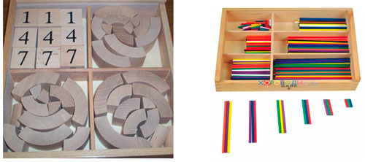

Воспитатель: - Молодцы! А теперь надо придумать свою задачу.

Дети: - Ответы детей.

Воспитатель: - Молодцы. Выкладывайте решение. Задание выполнено.

(Появляется синий элемент - мячик).

Подходим к синему указателю. Читаем задание в свертке.

Страж: «Ребята, после того, как были украдены цветные элементы из дара № 1, и остались только черный и белый, все на нашем острове стало черно-белым. Верните цвета на остров. Раскрасьте изображения цветными точками. Каждой цифре соответствует определенный цвет. Цифру узнаете, если решите пример на том участке, который необходимо раскрасить.»

Воспитатель раздает раскраски. Дети берут дары № 8 – цветные точки и выполняют задание. Девочки раскрашивают бабочку. Мальчики – мяч (на участках изображений написаны примеры и указано, какой цифре – какой цвет соответствует).



Воспитатель:

- Почему ты раскрасила крылья таким цветом?

- Почему этот участок мяча такого цвета?

Дети: - Ответы детей.

Воспитатель: - Готовы? Молодцы, справились. Теперь остров стал тоже цветным.

(На доске черно-белый остров заменяется на цветной)

(Появляется фиолетовый элемент).

Подходим к фиолетовому указателю. Читаем, что написано в свертке.

Фиолетовый указатель.

МОЛОДЦЫ!

Страж: «Ребята, вы успешно справились со всеми заданиями и вернули нам все недостающие элементы. Вы доказали, что вы на самом деле самые умные, смелые и сообразительные. Спасибо вам большое!» (Страж прощается и уходит)

Воспитатель: - Давайте сложим элементы в коробку. И будем возвращаться обратно. Занимайте свои места.

(Дети рассаживаются).

Воспитатель: - Закрывайте глазки.

(Включается музыка «Шум моря»).

- Открывайте глазки, мы вернулись.

Выключаются слайды. Выключается музыка.

3. Заключительная часть. Подведение итогов

Воспитатель: - Где мы были? Как назывался Остров? А почему он так назывался, как вы думаете?

Дети: - Ответы детей.

Воспитатель: - Что мы делали?

Дети: - Ответы детей.

Воспитатель: - Какое задание было самым трудным для вас?

Дети: - Ответы детей.

Воспитатель: - Вам понравилось путешествие? А что больше всего?

Дети: - Ответы детей.

Воспитатель: - Вы, ребята, молодцы, спасибо вам, очень порадовали. А теперь пойдемте отдыхать.